МЭРИЯ ГОРОДА НОВОСИБИРСКА

ПОСТАНОВЛЕНИЕ

От 11.05.2016 № 1857

Об утверждении проекта межевания территории квартала 191.01.07.01 в границах проекта планировки территории, ограниченной улицами Широкой, Станиславского, Титова и Связистов, в Ленинском районе

В целях определения местоположения границ образуемых и изменяемых земельных участков, с учетом протокола публичных слушаний и заключения о результатах публичных слушаний, в соответствии с Градостроительным кодексом Российской Федерации, решением Совета депутатов города Новосибирска
от 21.05.2008 № 966 «О Порядке подготовки документации по планировке территории города Новосибирска», постановлением мэрии города Новосибирска от 29.06.2015 № 4383 «Об утверждении проекта планировки территории, ограниченной улицами Широкой, Станиславского, Титова и Связистов, в Ленинском районе», руководствуясь Уставом города Новосибирска, ПОСТАНОВЛЯЮ:
1. Утвердить проект межевания территории квартала 191.01.07.01 в границах проекта планировки территории, ограниченной улицами Широкой, Станиславского, Титова и Связистов, в Ленинском районе (приложение).
2. Департаменту строительства и архитектуры мэрии города Новосибирска разместить постановление на официальном сайте города Новосибирска в информационно-телекоммуникационной сети «Интернет».
3. Департаменту информационной политики мэрии города Новосибирска в течение семи дней со дня издания постановления обеспечить опубликование постановления.
4. Контроль за исполнением постановления возложить на заместителя мэра города Новосибирска – начальника департамента строительства и архитектуры мэрии города Новосибирска.
Мэр города Новосибирска | А. Е. Локоть

Колеснева
2275070
ГУАиГ

Приложение
к постановлению мэрии
города Новосибирска
от 11.05.2016 № 1857

ПРОЕКТ
межевания территории квартала 191.01.07.01 в границах проекта планировки территории, ограниченной улицами Широкой, Станиславского, Титова и Связистов, в Ленинском районе

Чертеж межевания территории с отображением красных линий, утвержденных в составе проекта планировки территории, линий отступа от красных линий в целях определения места допустимого размещения зданий, строений, сооружений, границ образуемых и изменяемых земельных участков на кадастровом плане территории, условных номеров образуемых земельных участков, границ территорий объектов культурного наследия, границ зон с особыми условиями использования территорий, границ зон действия публичных сервитутов (приложение).
____________

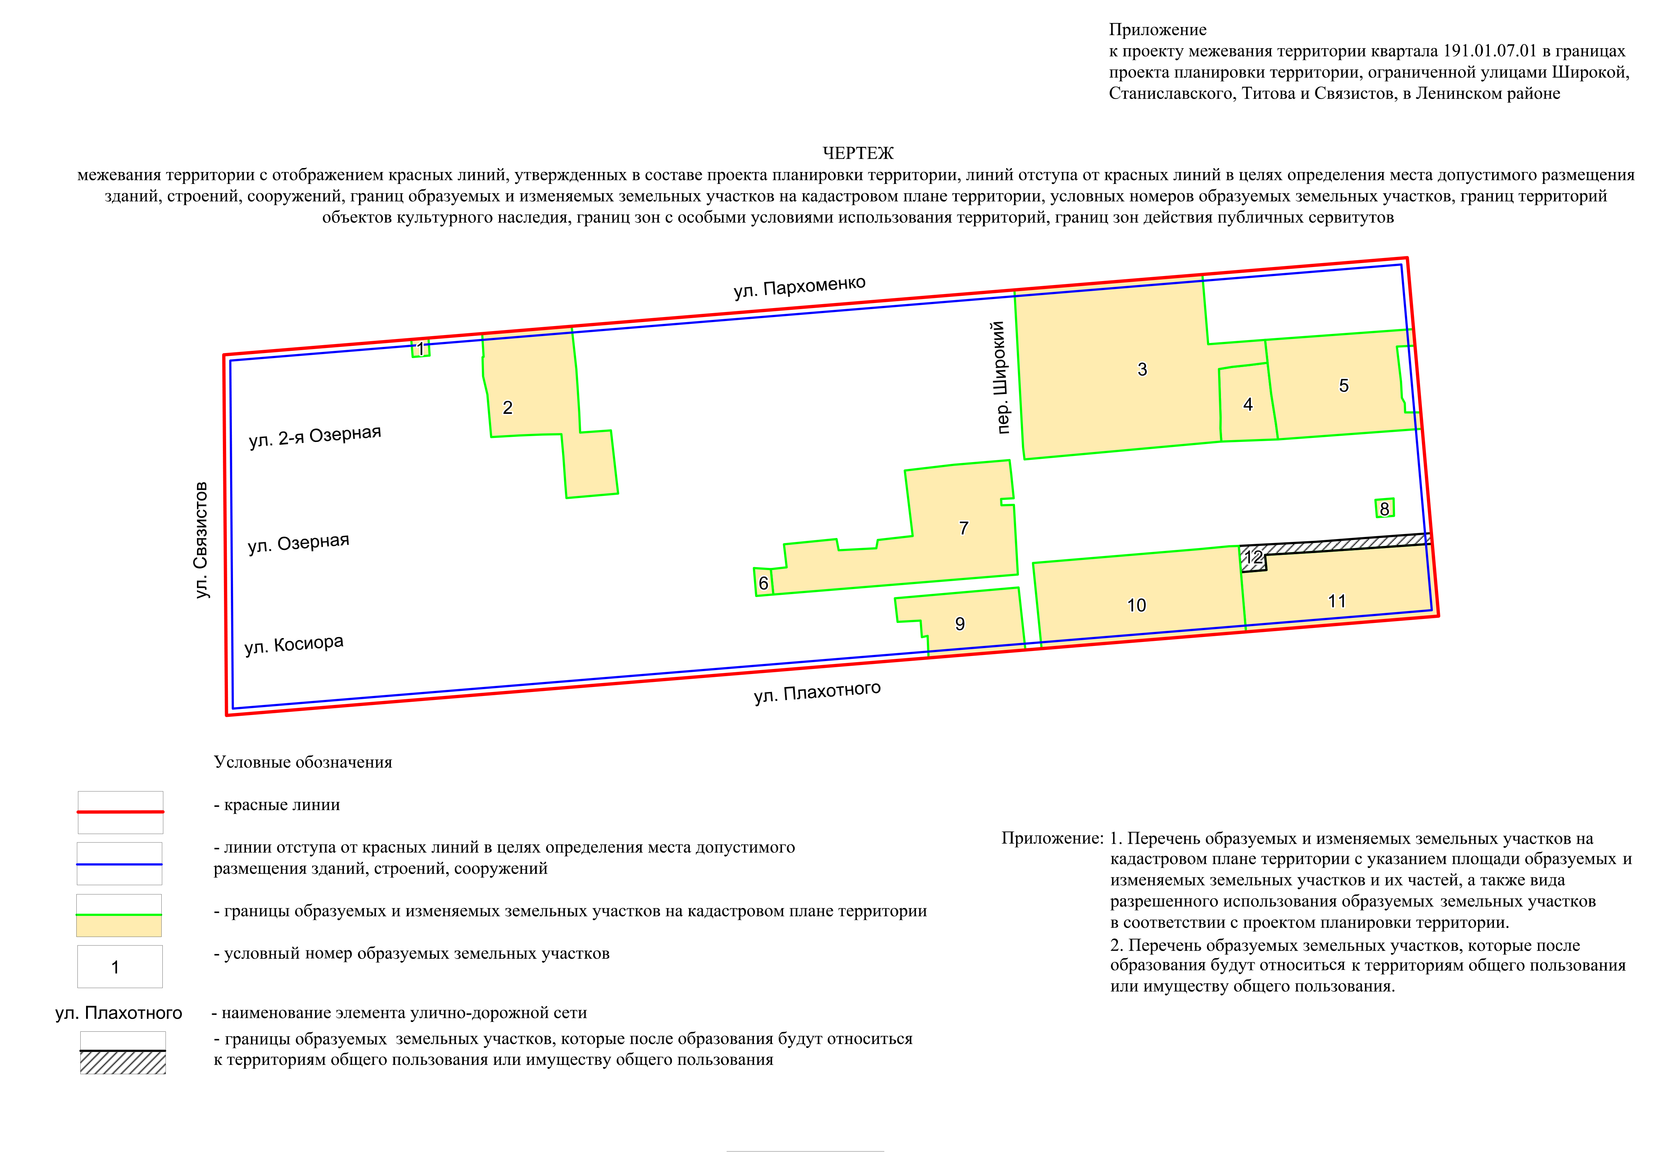

Приложение 1
к чертежу межевания территории с отображением красных линий, утвержденных в составе проекта планировки территории, линий отступа от красных линий в целях определения места допустимого размещения зданий, строений, сооружений, границ образуемых и изменяемых земельных участков на кадастровом плане территории, условных номеров образуемых земельных участков, границ территорий объектов культурного наследия, границ зон с особыми условиями использования территорий, границ зон действия публичных сервитутов

ПЕРЕЧЕНЬ
образуемых и изменяемых земельных участков на кадастровом плане территории
с указанием площади образуемых и изменяемых земельных участков и их частей,
а также вида разрешенного использования образуемых земельных участков
в соответствии с проектом планировки территории

Условный номер земельного участка на чертеже | Учетный  номер  кадастрового квартала | Вид разрешенного  использования образуемых  земельных участков  в соответствии с проектом  планировки территории | Площадь образуемых и изменяемых земельных участков и их частей, га | Адрес  земельных  участков

1 | 2 | 3 | 4 | 5
1 | 54:35:063200 | Трансформаторные подстанции | 0,0066 | Российская Федерация, Новосибирская область, город Новосибирск, ул. Пархоменко, (31)
2 | 54:35:063200 | Многоквартирные 14 – 18-этаж-ные дома, в том числе с помещениями общественного назначения, автостоянками | 0,2834 | Российская Федерация, Новосибирская область, город Новосибирск, ул. Пархоменко, 31
3 | 54:35:063202 | Многоквартирные 14 – 18-этаж-ные дома, в том числе с помещениями общественного назначения, автостоянками | 0,7558 | Российская Федерация, Новосибирская область, город Новосибирск, ул. Пархоменко, 23
4 | 54:35:063202 | Открытые площадки для стоянки транспортных средств, объекты благоустройства | 0,0875 | Российская Федерация, Новосибирская область, город Новосибирск, ул. Пархоменко, 23а
5 | 54:35:063202 | Многоквартирные 14 – 18-этаж-ные дома, в том числе с помещениями общественного назначения, автостоянками | 0,3009 | Российская Федерация, Новосибирская область, город Новосибирск, ул. Пархоменко, 21/1
6 | 54:35:063205 | Трансформаторные подстанции | 0,0100 | Российская Федерация, Новосибирская область, город Новосибирск, ул. Плахотного, (82/1)
7 | 54:35:063205 | Многоквартирные 14 – 18-этаж-ные дома, в том числе с помещениями общественного назначения, автостоянками | 0,3978 | Российская Федерация, Новосибирская область, город Новосибирск, ул. Плахотного, 82/1
8 | 54:35:063203 | Трансформаторные подстанции | 0,0069 | Российская Федерация, Новосибирская область, город Новосибирск, ул. Плахотного, (78)
9 | 54:35:063210 | Открытые площадки для стоянки транспортных средств; объекты благоустройства | 0,1503 | Российская Федерация, Новосибирская область, город Новосибирск, ул. Плахотного, (82)
10 | 54:35:063204 | Многоквартирные 14 – 18-этаж-ные дома, в том числе с помещениями общественного назначения, автостоянками | 0,3924 | Российская Федерация, Новосибирская область, город Новосибирск, ул. Плахотного, 80
11 | 54:35:063204 | Многоквартирные 14 – 18-этаж-ные дома, в том числе с помещениями общественного назначения, автостоянками | 0,3073 | Российская Федерация, Новосибирская область, город Новосибирск, ул. Плахотного, 78
12 | 54:35:063204 | Автомобильные дороги общего пользования | 0,0530 | Российская Федерация, Новосибирская область, город Новосибирск, ул. Плахотного, (78а)
 | Итого: |  | 2,7519
____________

Приложение 2
к чертежу межевания территории с отображением красных линий, утвержденных в составе проекта планировки территории, линий отступа от красных линий в целях определения места допустимого размещения зданий, строений, сооружений, границ образуемых и изменяемых земельных участков на кадастровом плане территории, условных номеров образуемых земельных участков, границ территорий объектов культурного наследия, границ зон с особыми условиями использования территорий, границ зон действия публичных сервитутов

ПЕРЕЧЕНЬ
образуемых земельных участков, которые после образования будут относиться
к территориям общего пользования или имуществу общего пользования

Условный номер  земельного участка на чертеже | Учетный  номер  кадастрового  квартала | Вид разрешенного  использования образуемых земельных участков  в соответствии с проектом  планировки территории | Площадь образуемого земельного участка, га | Адрес  земельных  участков

1 | 2 | 3 | 4 | 5
4 | 54:35:063202 | Открытые площадки для стоянки транспортных средств; объекты благоустройства | 0,0875 | Российская Федерация, Новосибирская область, город Новосибирск, ул. Пархоменко, 23а
9 | 54:35:063210 | Открытые площадки для стоянки транспортных средств; объекты благоустройства | 0,1503 | Российская Федерация, Новосибирская область, город Новосибирск, ул. Плахотного, (82)
12 | 54:35:063204 | Автомобильные дороги общего пользования | 0,0530 | Российская Федерация, Новосибирская область, город Новосибирск, ул. Плахотного, (78а)
 | Итого: |  | 0,2908
____________

